**Experiência do Usuário (UX- User Experience)**

Não é apenas um app ou website! Isso é só parte da experiência.

É a forma que experiencia o mundo. (“respostas e percepções de uma pessoa resultantes do uso de um produto, sistema ou serviço”)

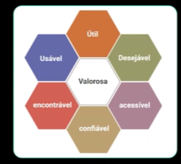

É importante: pois a gente precisa desenhar algo que as pessoas gostem/amem.

**A experiência do Usuário é:**

* Observar os usuários e suas ações;
* Imersão no universo do usuário.
* Um estudo da experiência de uso de produtos e serviços;
* A capacidade de se colocar no lugar de outra pessoa;
* Buscar múltiplas soluções para uma única questão.

**Interface do Usuário (UI – Interface do usuário)**

Quando estamos a interface com a qual o usuário vai interagir. Ou seja, parte gráfica com a qual a gente interage.

**Relação de UX e UI**

*No ônibus*: a experiência de pegar o ônibus, e a interação (com cadeira, corda e etc).

O UI é parte de um UX

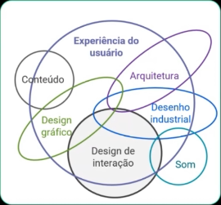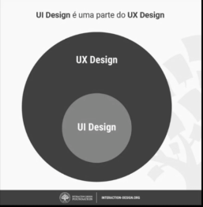

A experiência envolve tudo.

**Tipos de UX no mercado de trabalho**:

* UX Design: Experiência da interface. (Espera-se que desenha a interface e a experiencia)
* UX Research: Pesquisas e mais pesquisas.
* UX Writing: Textos, frases, conteúdos.
* UX Metrics: Métricas, medições.
* UX Strategy: Estratégia, planejamento.
* U**I** Design: Layout, design, interface.
* Front-end: Programação e código. Pessoa que pega a interface e programar como o usuário espera.

**As entregas (artefatos) de UX:**

1. Protótipos (simulações);
2. Jornadas de usuários (as ações do usuário); - momento atual e futuro
3. Wireframes (rascunhos de tela);
4. Personas (representantes dos usuários);
5. Relatórios de pesquisas e de analises;
6. Relatórios de usabilidade;
7. Diagramas, fluxos, mapas;
8. Bibliotecas, glossários;
9. Apresentações;

Entre outros... Depende de projeto para projeto (*não precisa entregar todos*).

Ou seja, não é só telas.

**Experiencia do usuário é baseada em três princípios:**

* **Empatia**: a capacidade de se colocar no lugar de outro indivíduo, de entender seus sentimentos, emoções, dores, anseios, e, principalmente, compreender suas particularidades;
* **Amplitude de Pensamentos:** a capacidade de analisar algo de forma panorâmica e, ao mesmo, observar as relações existentes entre cada parte com o todo. Em outras palavras, o profissional precisa cobrir o problema tanto em geral quanto em todos os detalhes possíveis;
* **Experimentação:** a capacidade e vontade de fazer, falhar e fazer novamente. Lembre-se: “Não tente! Faça! Ou não faça. Não existe tentar."

**Interface do Usuário (UI)**

O Designer e as Entregas de UI.

*Lembre-se: o UI Design é uma parte do UX Design*

Separar a pessoa criadora (designer) e o produto (design).

Ele não entrega só visual! E sim varias coisas.

1. Protótipos;
2. Designs;
3. Layouts
4. Arquivos para os front-ends;
5. Apresentações;
6. Relatórios;

Entre outros.

**As partes de uma interface digital**:

* Cabeçalho: marca, área do usuário logado, menu...
* Miolo: meio, botao, parte central...
* Rodapé: assinatura, contato, links ....

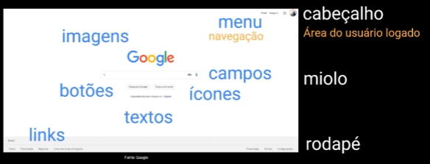

Geralmente segue uma **padronização** e a **consistência visual** dos elementos: Cores, fontes, componentes, interações...

A pessoa percebe que ta dentro do mesmo produto.

**Dispositivos e responsividade**:

Celular, tablet, computador. Observe as proporções dos elementos

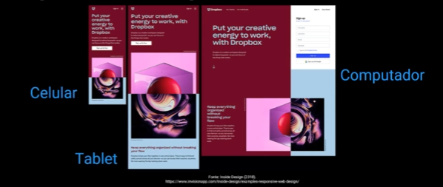

Dispositivos: aonde está usando o conteúdo digital. (relógio, tv, celular, computador).

Responsividade: como desenho responde ao dispositivo.

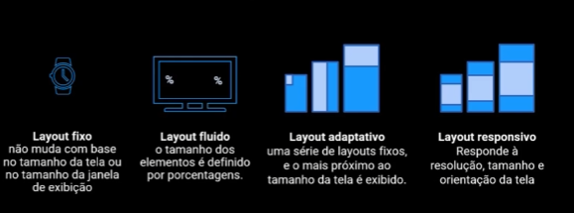

O que ajuda a fazer um layout responsivo é o Grid (colunas, larguras, espaçamentos).

**Design System:**

Componentes usados de forma consistente em todo o produto para criar a sensação de um projeto. (para passar a sensação que é um sistema único).

Escolher as cores, ícones, botões, ...

Tem como base os componentes de **tipográfica**, **forma** e **cor**. Além de grid, espaçamentos, tamanhos, ícones e outros. *Não é só de design!

Ele deve considerar também padrões no fluxo dos usuários, estratégia de conteúdo e tom de voz.

Ela traz:

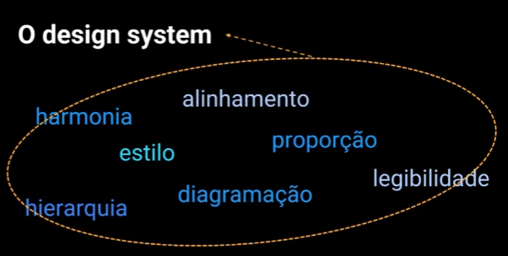

**Vantagens:** economia de tempo, energia e pessoas, qualidade nas entregas, consistência e identidade visual.

**Identidade visual**

Sistema que proporciona unidade (único) e identidade a uma empresa, a seus produtos ou serviços.

**Manual de identidade visual**: documento que registra a representação visual e tudo a ser considerado quando alguém vai desenhar ou criar algo para uma empresa.

**Arquitetura de informação:**

Organizar informações trazendo clareza ao invés de complexidade.

Assim cria uma estrutura ou mapa de informação que possibilita aos outros encontrarem seus caminhos pessoas para o conhecimento.

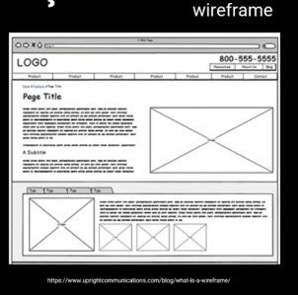

Benefícios:

* Reduzir o custo de um usuário não encontrar o que deseja,
* Redução de retrabalho
* Mais satisfação ao usuário
* Mais engajamento

Entre outros.

A **ISO 9241-210** fornece informações importantes para o processo de concepção de um design com foco nos usuários:

1. É necessária uma integração multidisciplinar entre os membros do projeto, com ideias, perspectivas e habilidades distintas.
2. O processo de desenvolvimento precisa de um diálogo entre todas as partes envolvidas.
3. Todas as informações que o usuário vê devem ser estruturadas.
4. O design visual e a usabilidade precisam ser projetados com base no contexto de uso.
5. Isto é, todas as ações estão diretamente relacionadas aos produtos.
6. Formar uma compreensão básica das principais funcionalidades do produto.
7. O design precisa ser intuitivo, isto é, o mais simples possível.
8. O usuário deve participar de todas as fases do projeto.
9. O aperfeiçoamento do produto é realizado através da avaliação dos usuários.
10. A arquitetura de informação é a chave para uma experiência de usuário positiva.

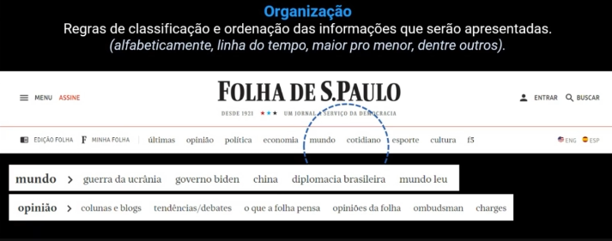

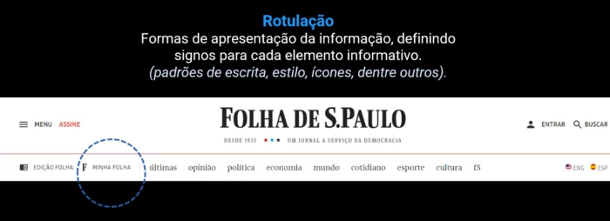

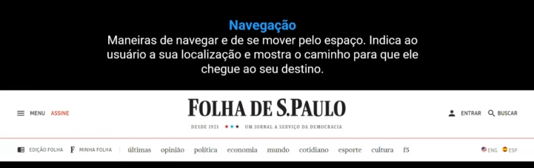

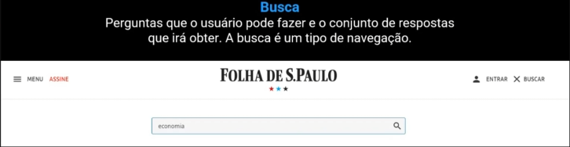

**Usabilidade**:

Medida de uso de um produto para alcançar objetivos com **eficácia** (*atingir objetivo*), **eficiência** (*melhor forma de atingir um objetivo*) e **satisfação**.

**Medimos**: de um produto especifico, de um usuário especifico com um contexto especifico.

**Heurísticas**:

Orientações que ajuda a fazer algo com usabilidade! (heurística de Jakob Nielsen -10 heurísticas).

1. Manter os usuários informados sobre o que está acontecendo.
2. Falar as palavras do usuário.
3. Dar controle e liberdade para o usuário.
4. Manter a consistência. Usuários não devem se perguntar se coisas diferentes significam a mesma coisa.
5. Eliminar as chances de erros.
6. Não contar com a memória dos usuários.
7. Atender os iniciantes e avançados.
8. Só apresentar o que é importante.
9. Ajuste usuários a se recuperar de erros.
10. Ofereça ajuda.

**Acessibilidade**:

Mais comuns: cegueira ou baixa visão, daltonismo, surdez, deficiências cognitivas e restrição das habilidades motoras.

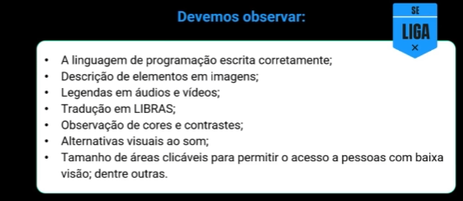

**Metodologias de Design**

Tipos: (há no mercado diversas metodologias de design).

Todo processo de design é tanto um processo criativo como um processo de solução de problemas.

* Duplo diamante

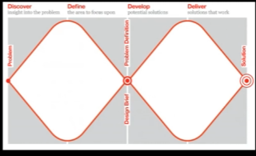

* IDEO.org

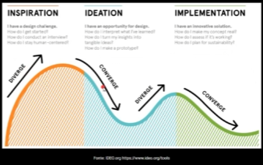

Semelhanças:

1. Entender o problema
2. Captar informações
3. Captar ideias
4. Validar
5. Ciclos iterativos (repetidos)
6. Times multidisciplinares

**Design thinking**

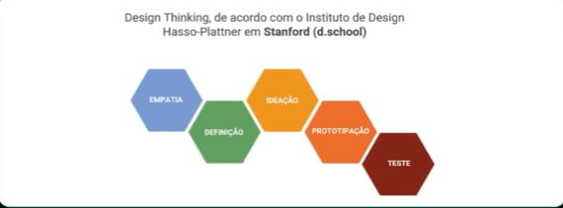

Cada um desses é uma **fase** (total 5)!

**Empatia**: Descoberta de informações.

**Definição**: Decide qual problema vai ser escolhido.

**Ideação**: Criar, pensar, ter ideias.

**Prototipação**: Escolhe o que vai prototipar (criar)

**Teste**: testar!

*Por que aplicar?*

*Empresas que usam: Natura, Havaianas, UberEats, Ambev, Samsung, Netflix, Google.*

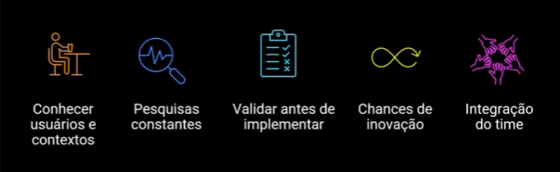

**Design Sprint**

Criado com base no Design Thinking.

Fazer em 5 dias!

**1º Dia**: mapear.

**2º Dia**: Esboçar.

**3º Dia**: Decidir.

**4º Dia**: Prototipar.

**5º Dia**: Testar.

**Fases de empatia e definição:**

* Pesquisas qualitativas e quantitativa

**Quantitativa**: informações mais estatísticas, com quantidade, números. (Acesso, tempo, R$).

**Qualitativa:** com respostas descritivas dos usuários. (Gosto, prefito, acho, por quê).

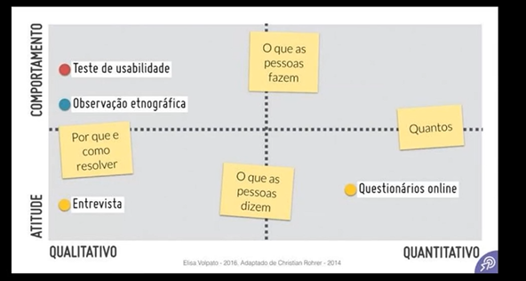

**Entrevistas com usuário:**

Podem ser *aplicada a qualquer momento do projeto*: Antes, durante e após o lançamento.

Serve para compreender **emoções, motivações e comportamentos.**

**Personas e jornadas:**

* Personas (representantes dos usuários)

Pessoa fictícia que traz características de clientes/usuários reais do seu produto.

Pode haver mais de uma persona.

É bom ter um nome e uma imagem.

Escrever as informações importantes para seu projeto.

Gênero/idade/escolar/tecnologia/renda/objetivo/expectativa/frase que a define.

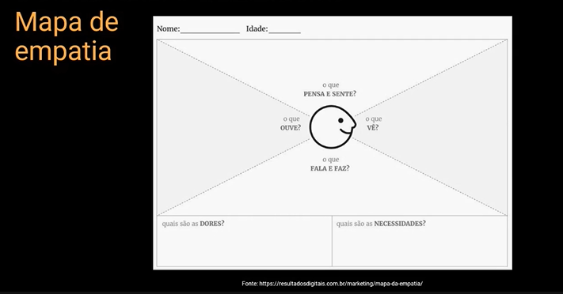

* Jornadas de usuários (as ações dos usuários)

Todos os **pontos de interação** da persona com o produto/serviço, de acordo com o que foi encontrado nas pesquisas.

Como é hoje/como será no futuro

*EX: Praia & montanha (serviços digitais para ajudar a pessoas a organizarem viagens pelo Brasil).*

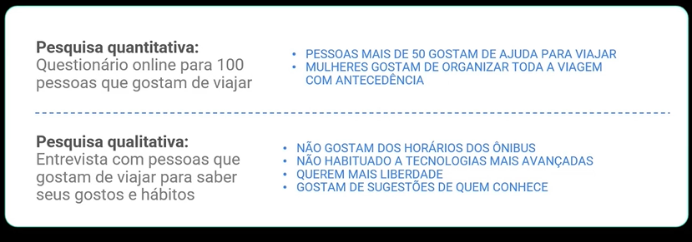

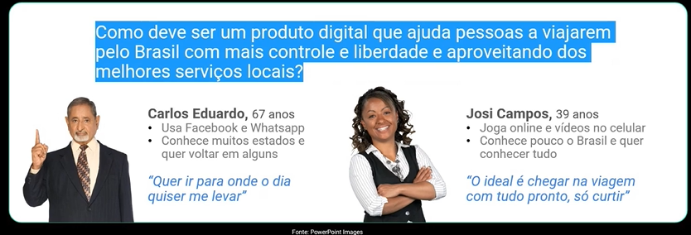

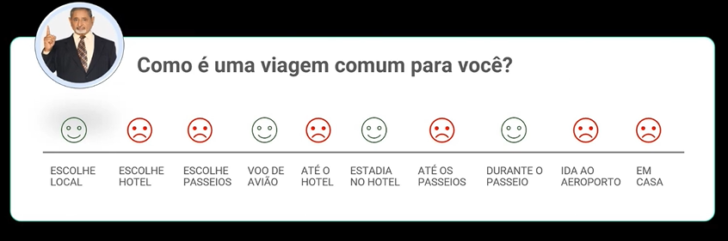

**Fase de Ideação:**

* **Benchmark**

**Pesquisa de mercado**. Considera o que o mercado já tem ou aponta ter, mas não se baseia por elas. (saber o que o concorrente esta fazendo).

**Olhar***: funcionalidades, estilos visuais, posicionamento no mercado, proposta de valor, atrativos, pontos negativos.*

Analise o serviço também em outras áreas. (Serviços análogos)

* **Moodboard**

Quadro de humor, painel semântico.

É uma representação visual dos achados: Inspiração, ideias, conexões, imagens, palavras, textos.

**Uma técnica de criatividade:**

Reunir com um grupo, desenha o mar, ancora e um barco.

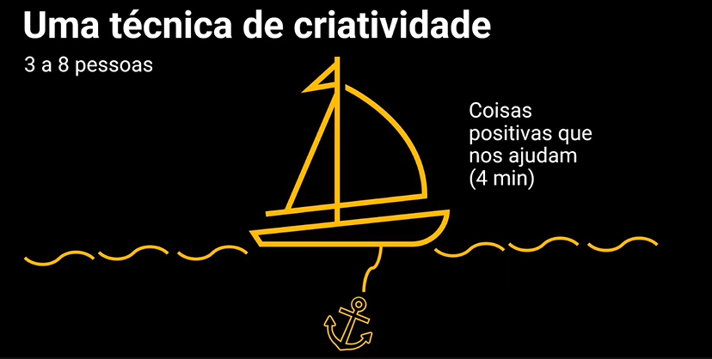

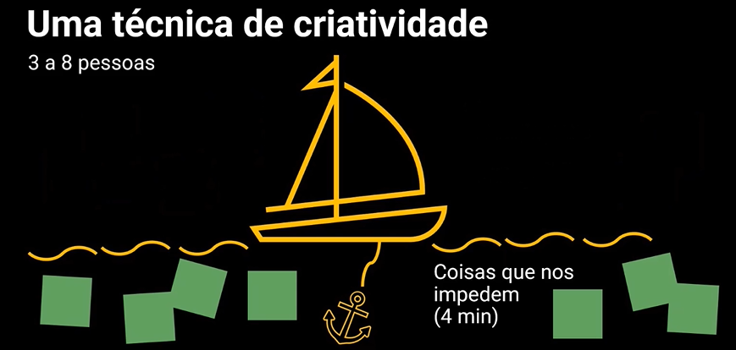

Quando terminar uma pessoa ler, e ver as coisas que nos impedem e votem nas 3 que é mais importante (grave). E discutir como podemos resolver esse problema.

**Fase de Prototipação:**

Alta e Baixa fidelidade de protótipo.

É um teste antes do produto piloto.

Prototipação é uma atividade cíclica para **responder a perguntas** que ajudam a chegar à solução final.

* Nas fases inicias de um projeto, devemos criar protótipos que sejam **rápidos de fazer e testar**.
* Fiel ao design.

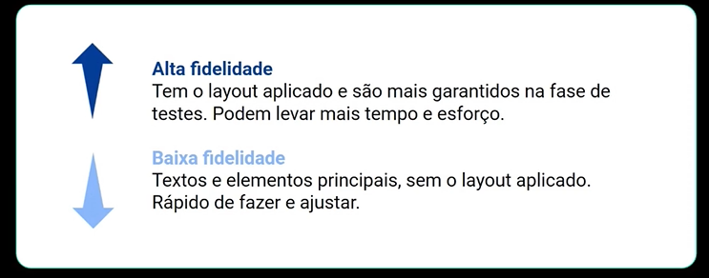

**Ferramentas de prototipação:**

* Papel e lápis.
* Quadro branco.
* Papelão.
* Power Point
* Excel
* **Figma**
* **Adobe XD**

**Entrega do arquivo (handoff):**

Protótipo de alta fidelidade, com layout.

Fontes, cores, ícones, imagens, estilos, css, grid, espaçamento, alinhamento, textos, animações.

